员工业绩统计：比较订单、客户与销售贡献｜云上订货系统

先分清所属员工制单人与当前关联客户
员工业绩统计用于比较订单贡献，并给客户管理与款项核对提供线索。PC管理端从“报表→业绩统计”进入，页面有“所属员工”和“制单人”两个视角。开始前先固定企业、登录账号与可见客户范围，再选视角和日期。同一订单在两个视角分别归到不同员工，不是两次销售，不能把两张表合并相加后当公司业绩。
“所属员工”沿原订单保存的客户所属员工分组；“制单人”沿原订单创建员工分组。甲负责客户、乙代制单时，一张订单可在所属员工表归甲、在制单人表归乙。客户后来转给丙，不等于原订单的员工归属自动变成丙。查转移争议要同时保留原订单号、原订单员工、制单员工、档案当前员工和转移时点，不能只看客户今天归谁。
两种视角中的“关联客户”仍按当前有效客户档案及其所属员工计算，反映当前存量，不是所选日期内的新增客户，也不是制单人曾经服务过的全部客户。一位制单人替其他员工录单，可能有订单结果却没有对应的当前关联客户；这不是两列必须相等的关系。没有关联客户的员工也可能保留历史订单结果，本表不应被解释成只有关联客户大于零的人才能有业绩。
员工行还受员工状态、企业、部门及账号数据范围影响。权限可能按客户当前归属或区域收窄，原订单分组与权限判定要分开核。负责人转移后，旧单在某个账号下不可见，不直接认定旧单被删除。比较同事结果时记录各自账号权限和员工视角，先回同一脱敏客户与原单确认可见范围，再说明差异，不为让表格一致擅自调客户归属。
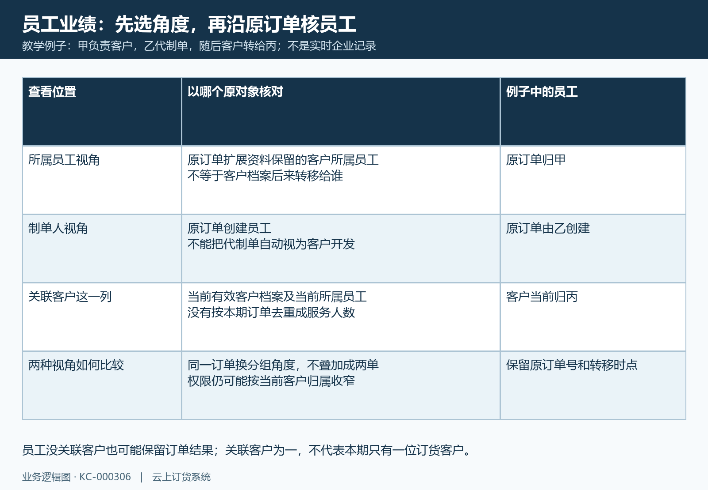
图1：甲乙丙的教学例子区分原订单员工、制单人与当前客户归属；不能把两个视角相加作公司销售。

固定日期部门和企业报表设置
PC提供本周、上周、本月、上月、上上月、本年、去年、前年八个快捷范围，也可选择自定义起止时间。默认本月按自然月看，不是最近三十天。跨月考核先写清具体开始、结束和统计依据；提交在九月、完成在十月的同一张订单，按提交时间或完成时间统计会进入不同窗口，不能只凭两个月金额变化认定员工补单。
部门筛选按当前选择的部门核，不承诺自动包含所有下级部门。切换所属员工或制单人、部门和日期后，重新查询并确认汇总及员工列表都成功返回。排序只改变列表顺序，不是新的业务范围。日期选择器显示时间时保留原完整输入，遇到自定义条件报错先留原提示与查询时点，不能以失败后的零值代替业务结果；只填一端也不要猜另一端，核账时主动记录两端。
统计说明的历史提示写明默认按单据提交时间、通过财务审核后计入，已作废及已停用客户不计入，并给出金额除订单笔数的客单价。说明是核查起点，实际企业还要到“应用→报表设置”核统计模式与单据状态。按提交时间时页面可设置订货单和退货单状态，保存校验两类不能留空；这不代表员工业绩自动把退货金额从订单金额里净扣。
默认订货统计状态从待出库、部分待出库、待发货、部分待发货、待收货、部分待收货到已完成，不能把待销售审核或待财务审核一律算进来。选择完成时间后也不要声称系统必然自动把状态改成已完成。已停用客户是否纳入订单汇总不能仅凭页面说明判断；客户停用后关联数下降，不等于历史订单必然全部消失，仍用原单及当前返回确认。核查时保留企业原设置，不为凑业绩临时改统计范围。
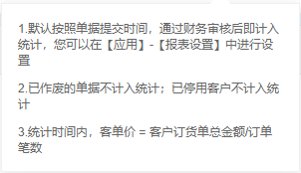
图2：历史PC统计说明原提示；实际企业日期依据、状态及停用客户结果仍须回原单核。

从历史员工行读出真实零值边界
历史PC图位于“报表→业绩统计”，选本月和所属员工，部门未选择。开始时间可见九月一日零点，但结束文本被原画面截断，不能补造完整日期。顶部订货单数、订货客户、订单金额及客单价均为零；吴员工行关联客户一，订货客户、订单数、金额、待收和客单价均为零。这只证明当时该画面呈现这些值，不代表当前企业仍是零。
关联客户为一并不能证明这一位客户已经登录、加入购物车或提交有效单据，零订单也不能证明他从未购买。没有相应原登录、购物车和订单记录时，零值不能解释为登录加购后未提交。真正核零值先确认查询成功，再按原订单号核日期、单据状态、原员工与制单人、部门及账号可见范围；客户口头说已下单时查原单，不再新增一单覆盖问题。
员工行“订货客户”在该员工的合格原订单内按客户编号去重，“订单数”按订单计数。同一客户两张订单可以是一位订货客户、两笔订单。顶部订单数和金额从员工分组结果汇总，而订货客户卡片是员工组内客户数的加总；同一客户由不同员工制单，可能在两个员工组分别出现，不能将卡片不加核对地当作全公司独立客户人数。
顶部客单价用总订单金额除总订单数，不是把各员工客单价再做简单平均，也不是用订货客户数作分母。员工列表分页，不能只加当前一页代替所有汇总。卡片和列表分别请求，只有一处更新、页面停留旧值或报错都应单独留证。点击页签上的刷新后仍主动按同条件查询并确认两处返回，不能把图标被点过当作统计已经完整刷新。
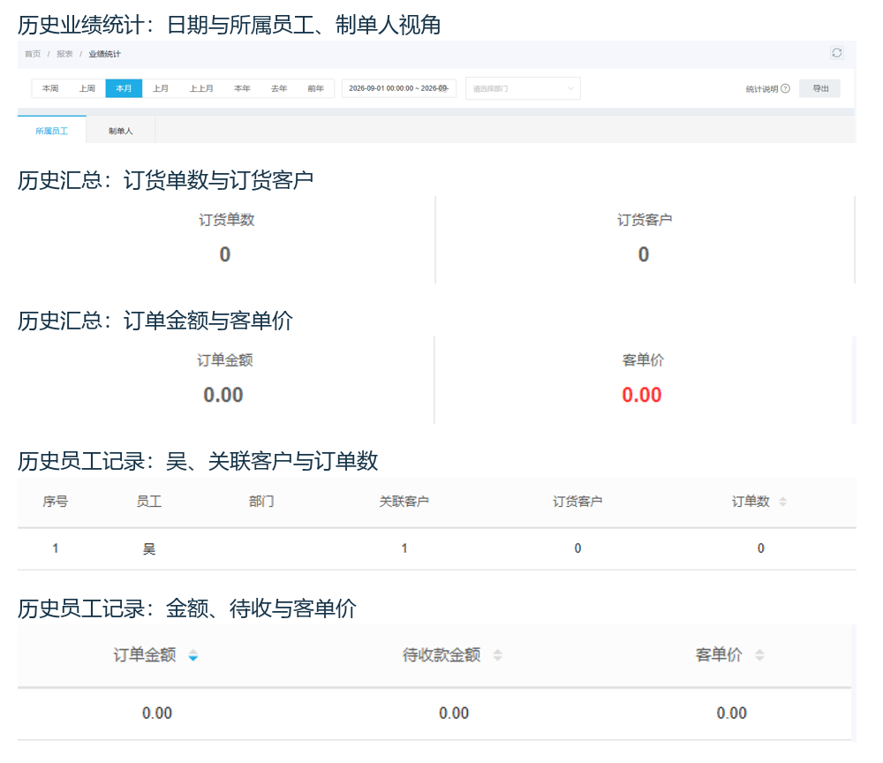
图3：历史PC员工吴关联客户一、订单结果零；结束日期未完整显示，须核实际期间，不推断登录加购。

分别核换算金额待收差额和销售提成
订单金额按合格原单总金额乘对应汇率后相加，未设置汇率时按一参与；待收款金额按每张原单的总金额减已收金额，再按对应汇率换算汇总。跨币种时先核原单币种、原总额、汇率与已收，不能直接把不同币种面额相加。单据收款后待收减少，不意味着订单金额同步减少，这两列承担不同用途。
教学例子：同一客户两张合格订单，折算总额分别一千元与五百元，折算已收合计九百元，则订单金额一千五百元、待收差额六百元、订单两笔、订货客户一位，本页客单价为七百五十元。不能用一位客户作分母得到一千五百元后说系统算错。例子解释计算关系，不能代替当前企业实收或会计结账证据。
金额不是净利润，也没有直接证明银行到账、退款、预存款和核销全部结束。待收为零只说明这组原订单汇总差额，仍须查款项及核销结果；有待收也不直接证明逾期或员工欠款。原单收入大于总额时先核原款项与业务规则，不人为把差额改成零。发现负数、汇率异常或重复收款，保留脱敏订单号与原结果交维护定位。
“销售提成”受企业提成计算设置控制，PC符合对应模式时才显示汇总与员工列。提成汇总只取财务状态已完成的原订单提成，通过财务审核不等于款项已完成；没有提成列与提成为零也不是同一个结论。某些提成归属设置下，管理端来源订单还可能从所属员工视角排除，切换制单人后仍核原来源和当前设置。提成不能直接套用订单金额的汇率换算结果，跨币种提成须独立核，不据本表直接承诺应发工资或佣金结算完成。
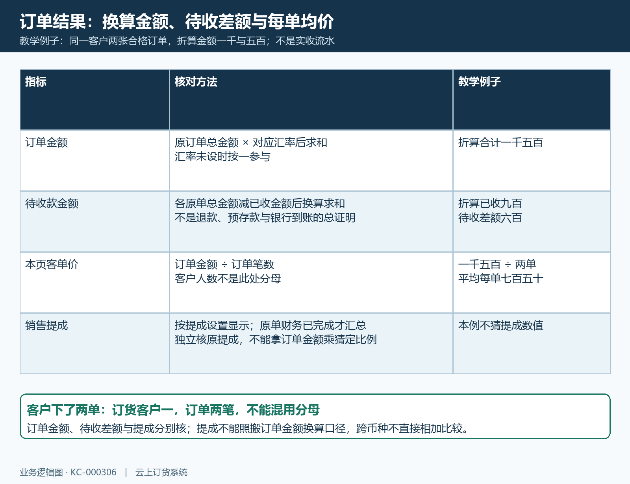
图4：同一客户两单的教学例子解释金额换算、待收及每单均价；提成独立核，不作为工资结算凭据。

手机业绩排行先设日期再与PC比较
历史手机“业绩排行”画面顶部显示订单金额零、订单笔数零、下单客户零；员工吴关联客户一，订货金额、订货单数和订货客户为零。右侧有部分被画面边界截断的列，不能替原图补写完整待收金额。底部提示更多数据请在PC管理端查看。本图是历史管理端手机页面，不是客户商城截图，也没有证明它与PC图使用了同一日期和账号条件。
手机默认采用所属员工视角，日期初始为空，当前页面未提供PC那样的部门筛选和制单人切换。开始、结束采用日期输入，确认后分别请求顶部汇总和员工列表；重置清空日期后重新查询。手机查询日期为空时不施加时间限制，不能把手机重置后的结果自动解释为PC默认本月。跨端比较先主动设同一真实开始、结束日期，再核时分秒和企业统计模式。
手机按金额、订单数、订货客户、待收或客单价排序时主要更新员工列表，卡片不因排序而改成另一个范围。排序相反不会让总业绩变化，但某个员工可能不在首屏；查不到先核列表位置与权限，不认为被停用。部分列位于右侧时按实际表格查看，完整核账及部门、制单人、提成比较回PC，不依据手机首屏承诺全部字段已显示。
首页短排行、完整“业绩排行”和个人提成相关页面不是同一份表，不能把首页有限员工展示当作完整员工清单，也不能把个人提成数字替代本表订单金额。加载中、失败后保留旧值、完整成功返回的零值要分开处理。手机与PC不一致时一起保存账号范围、日期、视角与原单号，先排除空日期和部门差异再核计算；历史画面和查询示意不能证明本次跨端同条件结果。
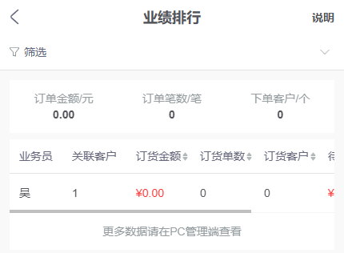
图5：历史管理端手机业绩排行，筛选收起与右侧截断保持原貌；不能证明与PC同条件。

核导出九项原列并沿原单接续差异
PC导出入口需要对应导出权限。操作前固定企业、账号、日期、统计模式、所属员工或制单人以及部门，并保存最后一次成功查询结果。原按钮出现不能证明本次已下载成功；无返回、权限提示或空文件先留原提示与脱敏业务编号，不能直接作全员零业绩的考核结论。本次查询及下载是否完成以实际返回和原文件确认，未取得的结果继续待核。
导出使用同一员工业绩分组逻辑，九项原列为序号、员工、部门、关联客户、订货客户、订单数、订货金额、待收款金额、客单价。PC显示销售提成时也不能承诺文件一定多出提成列。屏幕默认按订单金额降序，而导出按订单数降序，先按同一员工核数，不以文件第一名不同就认定数值错。导出受现有数量上限控制，不保证任意规模全量导出。
文件中的日期说明与统计模式可作参照，但部门和员工视角不一定完整写在文件表头；由导出人另记原筛选条件。抽同一员工时依次比关联客户、订货客户、订单数、金额、待收及每单均价，再回原客户和原订单。排序不同、列未显示、金额不同与范围不同分别记录，未经原单确认不改文件数值凑成与屏幕一致，也不改企业报表设置尝试掩盖差异。
原单不入表时，按统计日期、状态、原所属员工或创建员工、账号权限、原金额与款项顺序核。没有企业报表配置、日期条件异常或两处请求失败，应保留原失败分支继续定位，不把默认显示零判成真实零。客户当前归属变动、停用与订单历史结果之间的差异交原负责人及维护核；历史字段和规则示意不能证明本次业绩查询或导出，后续沿相同企业、账号、日期、视角和部门核实际返回及原文件，未确认差异继续待核。
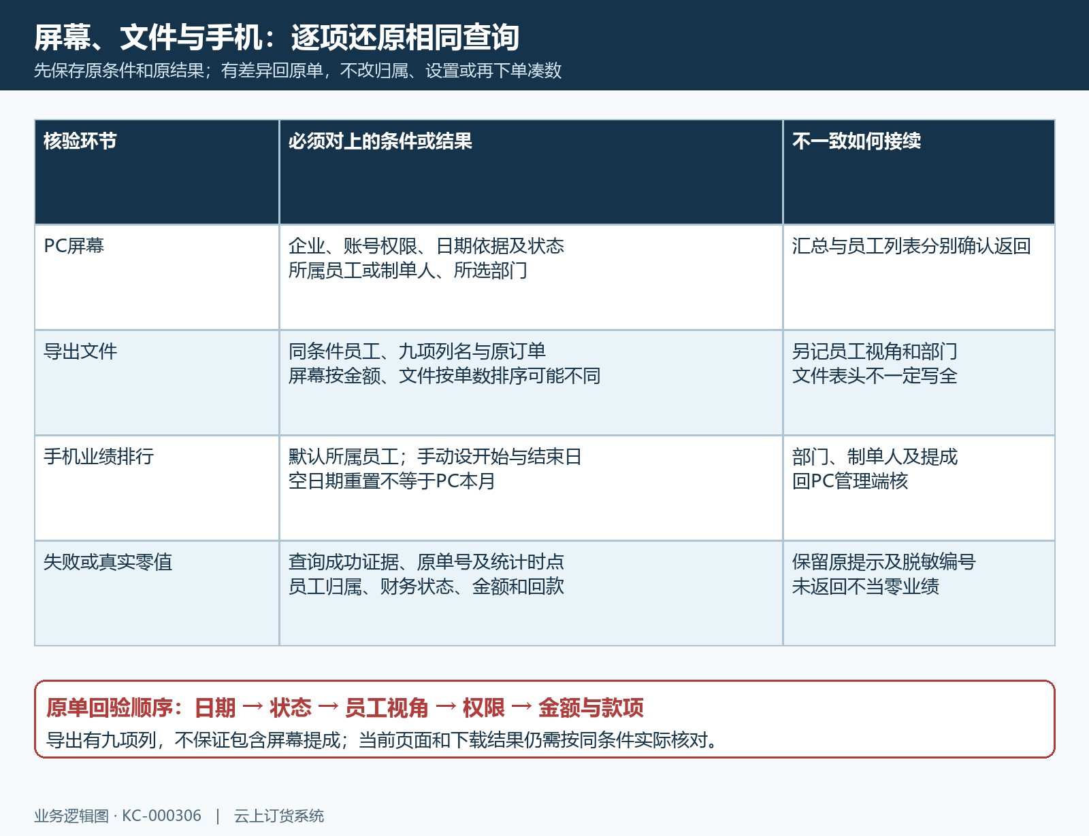
图6：屏幕、九项导出与手机的同条件回验路径；失败留原提示和原单，不以默认零或首行排名作结论。

下一步学习
继续核客户跟进统计与员工拉新统计，把客情记录、新增客户和本页原订单贡献分别回到真实对象。

